1. Ставишь Node.JS LTS <https://nodejs.org/ru/>
2. Ставишь питон <https://www.python.org/downloads/>
3. Ставишь ксамп <https://www.apachefriends.org/ru/index.html>

**Стартануть бэк**

1. Заходишь в консоль и проваливаешься в папку проекта в директорию /flask-server
2. Оттуда запускаешь скрипт **venv\scripts\activat**
3. в консоли запускай **pip install -r requirements.txt**
4. После того как все установил запускаешь **python server.py**

Он запускается на локалхосте, порт 5000

**Стартануть базу**

Запускаешь XAMPP

Включаешь апач + мускул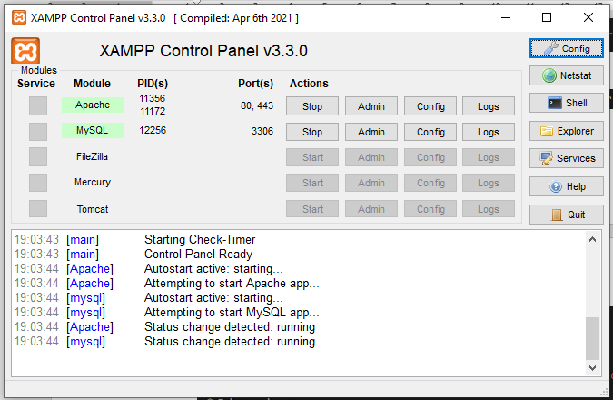

Открываешь <http://localhost/phpmyadmin/index.php>

Запускаешь через SQL все что видишь в экселе

**Стартануть фронт**

В новом окне консоли проваливаешься в папку ./client

Запускаешь **npm install**

После того как все установит

Запускаешь **npm start**

Браузер запустится и там должно быть все ок